Samernas nationaldag 6.2

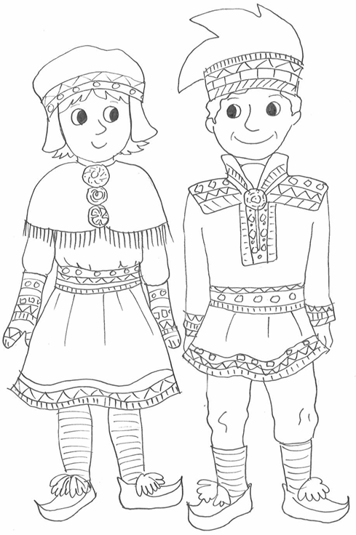
Den 6 februari är det
Samernas nationaldag.
Samer i Finland, Sverige, Norge
och Ryssland firar nationaldagen.

Området där samer alltid
har bott kallas Sápmi.
Samerna är ett urfolk.

I Sápmi har man alltid
sysslat med renskötsel.
Renen är ett viktigt djur.
Man ser på märkena
i renens öron vem som äger den.

På nationaldagen brukar
samerna hissa sin flagga.
Visste du?
Jojk är samernas sång. Jojken kan vara med eller utan text och den är som en berättelse om saker som hänt.
De har en egen nationalsång,
som de sjunger på samiska.

Samerna har egna språk
och egna traditioner.
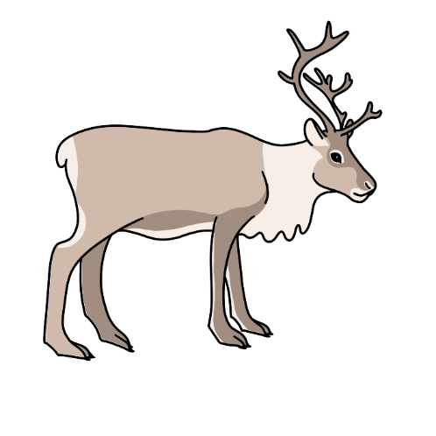
Dagen till ära tar många på sig
sin samedräkt, som kallas för kolt.

Den här dagen har varit
samernas egen dag i över hundra år.
Då träffades samer
på ett viktigt möte i Norge.
De bestämde att de skulle arbeta
tillsammans för samernas rättigheter.

Vad minns du om samernas nationaldag?
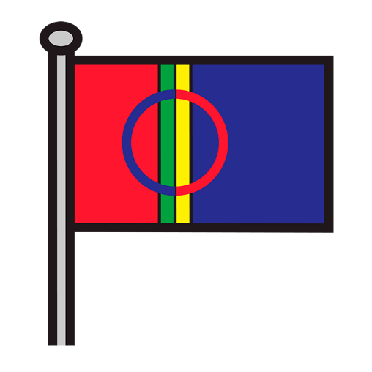
- Var finns Sápmi?

A. i Estland, Lettland och Litauen
B. i Finland, Sverige, Norge och Ryssland
C. i alla nordiska länder

- Förklara orden.

urfolk __________________________________________
traditioner ______________________________________
kolt ___________________________________________

- Färglägg den samiska flaggan.
